中华商务网钴VIP周刊
4.27-4.30

节前钴市场坚挺活跃 2
电解钴本周国内市场价格走势图 3
电解钴本周进口市场报价 4
氯化钴一周价格 4
四钴本月价格走势图 6

联系我们：
北京创意坊科技有限公司
地址：北京市朝阳区高碑店盛世龙源12号楼
邮编：100022
电话：+86-10-58303328

节前钴市场坚挺活跃
中商网讯：昨日MB高等级钴从13.2-14.2美元上涨到了13.25-14.25美元，低等级钴稳定在13.2-14.2美元。近期MB钴市场报价
查看更多数据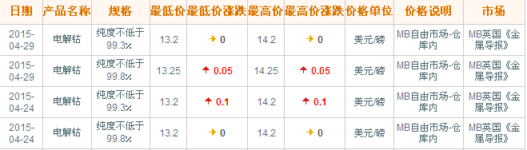

近期MB钴市场走势图
查看更多数据
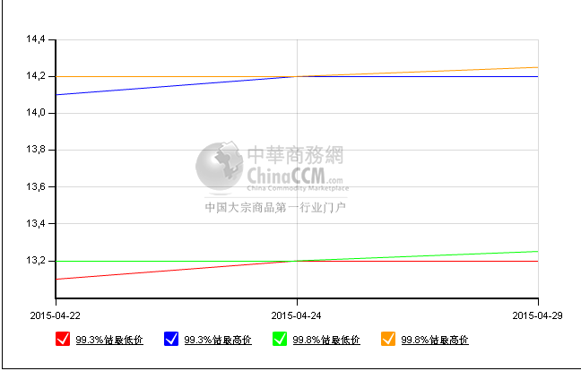
查看更多数据
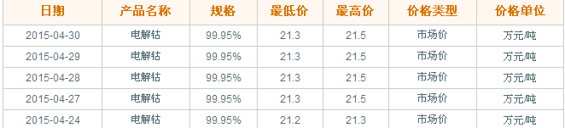

电解钴本周国内市场价格走势图
查看更多数据
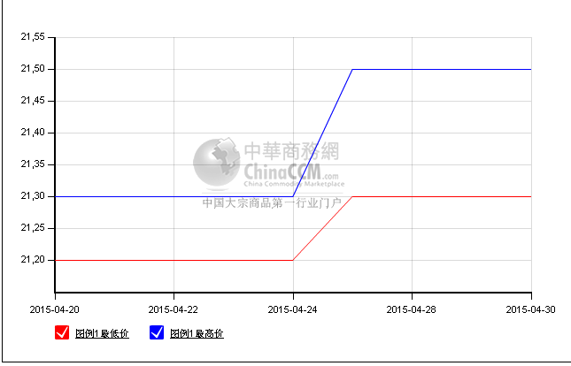
国内电解钴市场本周价格出现变化，厂家上调报价，电解钴市场表现坚挺。目前金川电解钴依旧稳定在22.1万元；凯力克钴价格从21.8万元上调到了22万元，成交价格多在21.5-21.6万元之间，也有21.9万元的高价；进口赞比亚钴价格受到谦比希停产的影响，目前市场供应较紧张，报价从21.2-21.3万元上涨到了21.4-21.6万元，成交多在高幅。由于原料价格不断上涨，而且即将迎来五一小长假，钴市场五一之前有望保持坚挺，持货商惜售提价，市场成交较活跃。预计节前电解钴市场吃保持在上述各区间内，甚至有望进一步走高

电解钴本周进口市场报价
查看更多数据
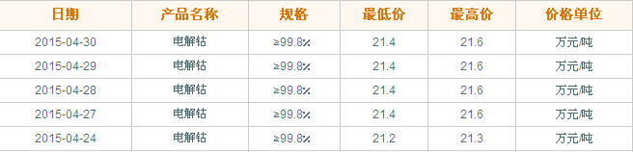
受到原料价格不断走高的带动，国内钴盐产品价格也在上涨。目前氯化钴报价从4.85-5万元上涨到了4.95-5.2万元，成交价格从4.8-4.95万元上涨到了4.95-5万元之间。有生产商表示，原料价格在上涨，二季度整体趋势比较喜人，上调报价也是形势所需，目前大部分成交价格都在5万元以上。硫酸钴报价也从4.2-4.4万元上涨到了4.25-4.5万元，由于原料的带动，生产商目前看好后市，并不急于出货。有厂家表示，现在手中库存并不是很多，最近原料不断上涨，我们的报价肯定也要跟涨，如果下游不能接受就等一等，后市还是有信心的。价格的上涨和询盘的增多使得钴盐厂家对后市看好，提高报价和惜售情况较多，但目前市场整体成交量并没有大幅增加，一些下游还是在观望，据一些生产商透露，近段时间下游的询盘在增多，成交还需要等一段时间。

氯化钴一周价格
查看更多数据
氯化钴本月走势图
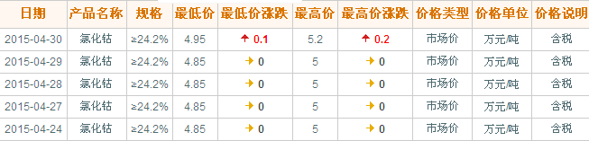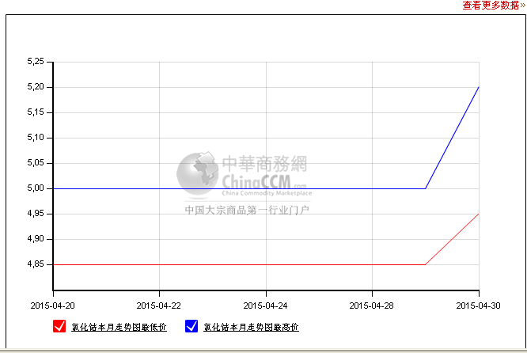
四氧化三钴本周报价在16.5-16.8万元，主要是外盘钴价上涨，原料价格走高，氯化钴成本也在上涨，很多四氧化三钴厂家都表示最近成交价格略有上涨。目前市场主流成交价格多在16.3-16.5万元之间，节前市场稳定，价格将保持坚挺。

四钴一周价格
查看更多数据
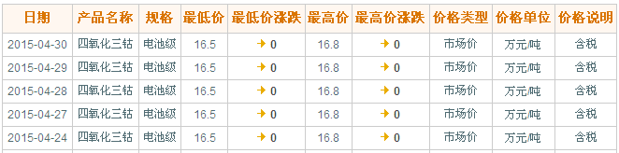

四钴本月价格走势图
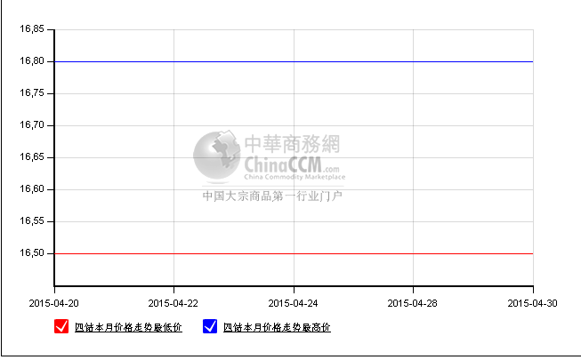
（中华商务网小金属频道 请勿转载）

